Конспект НОД в старшей группе ДОУ
Доминирующая образовательная область:
«Познавательное развитие»
Направление: РЭМП

Выполнила:
Струенкова Г.А.,
воспитатель МБДОУ д/с№ 455,
слушатель ДОП (2 группа)

Самара, 2015
Тема: Волшебное путешествие
Цель: формирование приемов умственной деятельности, творческого мышления на основе овладения детьми количественными отношениями предметов и явлений окружающего мира.
Задачи:
Обучающие:
- Совершенствовать навыки счёта в пределах 5;
- Закрепить умение устанавливать размерные отношения между предметами разной длины;
- Совершенствовать знания о геометрических фигурах;
- Формировать умения ориентироваться на листе бумаги;
- Закреплять знания о последовательности дней недели и частях суток.
Развивающие:
- Развивать умение отсчитывать предметы из большого количества по заданному образцу;
- Развивать умение анализировать и сравнивать предметы по форме;
- Развивать у детей внимание, логическое мышление;
- Развивать любознательность, творческую активность;
- Развивать умение высказывать свою точку зрения.
Воспитательные:
- Воспитывать познавательный интерес к математике;
- Воспитывать способность выслушивать друг друга, учитывать мнение партнера.
Интеграция образовательных областей: Познавательное развитие, социально-коммуникативное развитие, художественно-эстетическое развитие, речевое развитие, физическое развитие.
Предварительная работа с детьми: Отгадывание загадок, индивидуальные занятия: дидактическая игра «Неделька», игровое упражнение «Дорисуй».
Методы и приёмы организации НОД:
Практические: речедвигательное упражнение, игра малой подвижности «Бросай – лови, быстро назови», дидактическая игра «Когда это бывает?» работа с раздаточным материалом, физминутка;
Наглядные: рассматривание, показ способов действия;
Словесные: ответы на вопросы, словесные указания, речевые ситуации.
Материал:
- Демонстрационный: Лепестки семи цветов, вагончики разной длины, вазы для цветов, цветы, мяч, сундучок.
- Раздаточный: наборы геометрических фигур, конверты с набором цифр, карточки для графического диктанта, конверт с набором Цветиков –Семицветиков.

Логика непосредственно-образовательной деятельности.

Деятельность воспитателя |  | Деятельность воспитанников | Ожидаемые результаты
 | Проводит игровое упражнение «Встало солнышко давно»:  Встало солнышко давно,  Заглянуло к нам в окно.  Собрало друзей всех в круг  Я твой друг и ты мой друг.  Мы сейчас пойдем направо,  А теперь пойдем налево,  В центре круга соберемся,  И на место все вернемся.  Улыбнемся, подмигнем,  Путешествовать пойдём.  - Далеко-далеко есть волшебная страна, там растёт необыкновенный цветок, он может исполнить любое желание. Как вы думаете, что это за цветок? А вы бы хотели иметь такой цветок?  -Однажды в ту страну ворвался озорной ветер и разбросал лепестки волшебного цветка. Мы с вами отправимся в путь и соберём все-все лепестки волшебного цветка.  А на чём мы отправимся - отгадайте загадку:  Братцы в гости снарядились,  Друг за друга зацепились  И помчались в путь – далёк,  Лишь оставили гудок.  -Давайте приготовим наш поезд и оправимся в путь. Вот перед вами вагоны, их необходимо расставить от самого короткого до самого длинного.  - Сколько всего вагонов у поезда?  - Каким по порядку стоит голубой?  - Вагон, какого цвета, стоит между  красным и жёлтым?  - Каким по порядку стоит зелёный вагон?  -Молодцы, дети! Вы справились с заданием. А теперь пора отправляться в путь.  Организует с детьми физминутку.  Вагончики весёлые  Бегут, бегут, бегут.  Их круглые колёсики  Всё тук, да тук, да тук.  -Посмотрите, какая красивая цветочная поляна. Я предлагаю вам, сорвать по три цветка и поставить в вазы такое количество цветов, какое число написано на вазе.  -Здорово ребята, у нас уже два лепестка.  Вот болотце на пути  Тут ребятам не пройти!  Надо мост построить нам,  Чтоб проехали мы там.  Организует дидактическую игру «Найди такую же фигуру».  -Дети, что-то ветер начинает дуть.  Ветер, ветер, дуй сильнее, чтобы стало веселее  Ну-ка, ветер, не зевай, лучше с нами поиграй.  Организует игру с мячом «Бросай – лови, быстро назови».  Воспитатель бросает детям мяч и задаёт вопрос.  - Спим мы ночью, а делаем зарядку….  - Солнце светит днём. А луна….  - Когда ваши мамы и папы приходят с работы?  - Ужинаем мы вечером, а спим…  - Какой сегодня день недели?  - Какой день недели был вчера?  - Как называется первый рабочий день?  - Как называются выходные дни?  -Дети посмотрите, пока мы играли, ветер нам принёс ещё один лепесток. Какого он цвета?  -Слышите, кто-то спорит. Да это же зайки, у каждого из них номер и им надо стать по порядку. Они никак не могут разобраться.  Дети, вы сможете им помочь?  Каждый ребёнок получает конверт с набором зайчиков с номерами от 1 до 5 и на столе раскладывают их по порядку.  Беритесь, ребята, скорей за работу –  Учитесь считать, чтоб не сбиться со счёту.  -Дети, кто посчитает, сколько лепестков мы уже нашли?  -А сколько всего лепестков у Цветика – Семицветика?  -Так сколько ещё нам надо найти лепестков?  -Отправляемся дальше в волшебную страну. Посмотрите, как на этой полянке весело, сколько там зверей, птиц и насекомых.  Тут затеи, и задачи, игры, шутки, всё для вас!  Пожелаем вам удачи – за работу, в добрый час!  Математические загадки.  Высоко задравши нос  Заяц шесть морковок нёс,  Спотыкнулся и упал –  Две морковки потерял.  Сколько морковок у зайца осталось?  Под кустами у реки  Жили майские жуки:  Дочка, сын, отец и мать.  Кто их может сосчитать?  Пять ворон на крышу сели,  Две еще к ним прилетели,  Отвечайте быстро, смело:  Сколько всех их прилетело?  -А вот и ещё один лепесток. Он прилетел на эту поляну. Какого он цвета.  -Сколько лепестков нам ещё не хватает.  -Дети посмотрите, а здесь ещё какой –то сундучок. Как же его нам открыть?  Что за чудо-чудеса:  Раз рука и два рука!  Вот ладошка правая,  Вот ладошка левая!  И скажу вам не тая –  Руки всем нужны друзья.  Графический диктант «Ключик»  8 клеточек вправо, 2 – вверх, 4 – вправо, 5 – вниз, 4 – влево, 2 – вверх, 4 – влево, 3 – вниз, 1 – влево, 1 – вверх, 1 – влево, 1 – вниз, 1 – влево, 3 – вверх, 1 – влево, 1 – вверх.  -Вот и ключик отыскали, можем сундучок открыть.  -Вот и отыскали мы с вами все лепестки.  -Посмотрите, здесь в сундучке лежит, ещё какой – то конверт, что там может быть?  -Теперь у каждого из вас есть Цветик – Семицветик, вы сможете загадать свои заветные желания.  -Вам понравилось наше путешествие?  -Что больше всего вам понравилось во время путешествия?  -Какое задание для вас оказалось самым сложным?  Спасибо вам. Вы так много знаете, были внимательными, сообразительными, помогали друг другу, поэтому вы так хорошо справились со всеми заданиями, которые встречались нам во время путешествия. Я думаю, что вы всегда так будете стараться. | Дети выполняют упражнения в соответствии с текстом.  Отвечают на вопросы.  Отгадывают загадку  Располагаются около мольберта  Дети считают, дают ответы.  Выполняют физминутку  Дети собирают цветы и ставят в вазы, замечают среди цветов 2 лепестка оранжевый и красный  Дети достают из конверта геометрические фигуру, называют ее, называет предмет такой же формы, выкладывают на магнитной доске из фигур мост.  В одном из конвертов дети находят третий лепесток (желтый).  Дети ловят мяч и отвечают:  -(утром)  -(ночью)  (вечером)  (ночью)  (среда)  (вторник)  (понедельник)  (суббота, воскресенье)  Дети отвечают:  -Лепесток зелёного цвета.  (Ответы детей)  Дети присаживаются за столы.  В одном из конвертов дети находят ещё один лепесток голубого цвета.  -Мы нашли пять лепестков.  -У Цветика – Семицветика всего семь лепестков.  -Нам надо найти ещё два лепестка.  Дети решают и отвечают.  (4)  (4)  (7)  Дети отвечают:  Лепесток синего цвета.  Нам не хватает одного лепестка, фиолетового.  Надо найти ключ и открыть сундучок.  Дети действуют согласно словесным указаниям.  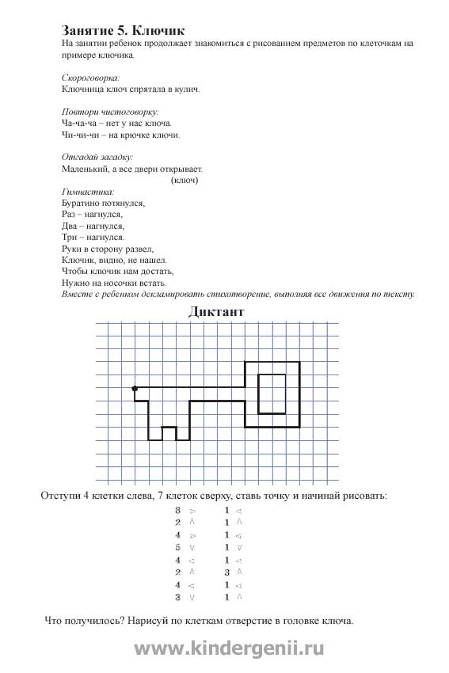  Открывают сундучок и находят там последний фиолетовый лепесток.  Складывают из всех лепестков Цветик – Семицветик.  Достают конверт и находят там на каждого ребёнка по волшебному цветку.  Дети размышляют и отвечают на вопросы. | Сформирован интерес к предстоящей деятельности.  Стимуляция  активности  детей к поиску решения проблемной ситуации.  Развитие логического мышления  Закреплено умение устанавливать размерные отношения между  предметами разной длины  Закреплен  порядковый счет в пределах 5.  Снято  эмоциональное и физическое напряжения  Развито умение отсчитывать предметы из большого количества по заданному числу.  Развита геометрическая зоркость: умение анализировать и сравнивать предметы по форме, находить в ближайшем окружении предметы одинаковой формы.  Закреплены знания детей о частях суток и о днях недели.  Закреплено умение считать до 5.  Развитие логического мышления  Развивается умение высказывать свою точку зрения  Сформировано умение ориентироваться на листе бумаги.  Развивается стремление выражать свою отношение к точку зрения, способность выслушивать друг друга.

